Suite à l’article « Vivre à Villars, un enfer pour ma famille »
Réunion de quartier du 9 juin 2016

Lors de cette réunion j’ai tenu à adresser publiquement des remerciements à M Da Silva pour les raisons suivantes :
- L’an dernier, lors du même type de réunion je m’étais étonnée de ne pas recevoir de réponses aux courriers adressés à la mairie, et j’en avais profité pour évoquer très brièvement les divers contentieux que j’avais avec mes voisins. M Da Silva s’était publiquement engagé à venir à mon domicile. Il a tenu parole.
- Sa venue a permis de vérifier que deux constructions non conformes aux permis délivrés avaient été édifiées par mes voisins, sans parler des brise-vues.
En tant qu’administrée je ne pouvais plus être considérée comme une enquiquineuse.

Démarches auprès de la mairie
Un courrier en particulier concernait la reprise des travaux de l’extension de la maison, sans démolition de ce qui avait été édifié, sans permis, en contradiction avec les contraintes imposées par le bureau d’étude, de plus terrasse ancrée, simple mur de moellons….Dans ce courrier j’informais la Mairie de l’existence d’un constat d’huissier prouvant mes dires.
Un mois plus tard mon avocat Me Cizeron rédigeait le même type de courrier (150 euros), précisant :
« Il est manifeste que les préconisations du permis ne sont pas respectées.
Je vous remercie de dresser procès-verbal de l’infraction, et vous rappelle, en tant que besoin, qu’il vous appartient de le transmettre immédiatement au Procureur de la République, pour éviter tout problème de prescription, afin d’obtenir la démolition de ce bâtiment ou sa mise en conformité. »
Réponse de la mairie : transmission de la demande au conseil juridique.
Démarches auprès de la préfecture
La mairie n’intervenant pas j’ai écrit à Mme la Préfète. Ci-dessous une partie du courrier que j’ai reçu en réponse.
Par courrier du 17 juillet, le maire de Villars m’a précisé avoir enjoint à Mme …. de se trouver à son domicile le 9 juillet afin de permettre à ses services de constater toutes éventuelles infractions aux règles de l’urbanisme.
Au regard des constatations effectuées, sur place, par MM Damien Gonnet et Christian Mondon – -respectivement chef de la police municipale et directeur des services techniques de la commune de Villars - assistés de M Julien Bost, représentant le bureau d’ingénierie Bost Ingénierie, à l’origine des prescriptions fixées dans le permis de construire, il ressort, d’après le maire de Villars :
*que les « travaux de construction sont à ce jour terminés seuls restent à faire les travaux de finition ( ….)
*qu’il lui semble que les superstructures de cette extension sont correctement désolidarisées des bâtiments existants en mitoyenneté de l’extension (….)
Par ailleurs, le maire de Villars m’a transmis copie d’une attestation sur l’honneur produite par M et Mme …., datée du 11 juillet, dans laquelle les époux …., d’une part, affirment « que les travaux de l’extension ont bien été réalisés de manière conforme aux risques miniers » et d’autre part , énumèrent les différents travaux effectués en ce sens , dont vous trouverez ci-après la liste :
*désolidarisation des bâtiments existants
*fondations de l’extension reliées entre-elles
*dallage porté sur un réseau de longrines et semelles en « Té »
*élévations chainées verticalement et horizontalement tous les trois mètres maximun
*blocs de béton comportant 2 rangées d’alvéoles séparées.
Au regard des éléments précités, le maire de Villars m’a donc informé, d’une part, ne pas avoir pris d’arrêté interruptif de travaux, considérant l’achèvement des travaux de construction, et d’autre part, n’avoir constaté aucune infraction aux règles d’urbanisme.
Publiquement j’ai dit avoir pleuré en recevant ce courrier.
Démarches au pénal
J’ai également écrit au Procureur de la République pour cette extension non conforme, malheureusement en donnant le numéro d’instruction de la première plainte pour le garage.
J’ai reçu un courrier de classement sans suite incompréhensible.

Tribunal administratif
Toujours publiquement j’ai dit ne pas tirer gloriole du jugement du tribunal administratif annulant les permis modificatif et initial du garage. J’ai certainement mal compris la réponse de M le Maire qui parlait de mur de soutènement pour le garage, autrement dit pour une construction en pente, on doit considérer seulement la hauteur dans la partie la plus haute, dans ce cas ne considérer que les garages vus de l’impasse. Je l’ai invité à relire attentivement le jugement.
Il est écrit dans le jugement que : la dalle en béton qui soutient le garage ne peut aucunement se confondre avec « le sol existant », alors que son édification résulte du projet lui-même ; que si la commune fait valoir en défense que ce rehaussement était nécessité par la nature du sol que la dérogation aux dispositions précitées de l’article de l’article UB 10.1du règlement du plan local d’urbanisme constitue une adaptation mineure, il apparait que dans la partie la plus basse du terrain la déclivité naturelle du sol a nécessité un rehaussement d’environ 1.6 m par rapport au sol naturel, et porte à cet angle , la construction à une hauteur excédent d’environ 0.85m la hauteur maximale prévue de 3.5m ; que le dépassement ainsi opéré , qui représente près de 25% de la hauteur autorisée, ne peut être regardé comme une adaptation mineure .
Les manquements dans le dossier sont notés on peut lire :
Si le dossier de demande comprend un plan de situation et un extrait du cadastre, il ne comporte, en revanche, aucune notice explicative , la pièce intitulée « descriptif du projet de garage », qui au demeurant n’apporte aucune précision relativement à l’inscription du projet dans son environnement ou à l’état initial du terrain, ne pouvant en tenir lieu, ni aucune photographie, ni plan de coupe permettant d’apprécier l’implantation de la construction par rapport au profil du terrain, alors, enfin , que la pièce intitulée « document graphique »ne fait pas apparaitre les constructions avoisinantes ni ne permet d’apprécier l’impact visuel du projet ni son insertion dans son environnement ; que, par suite, les requérants sont fondés à demander l’annulation du permis de construire attaqué au regard de l’insuffisance du dossier de demande.
Quelques photos
Gouttière ne jouant plus son rôle
: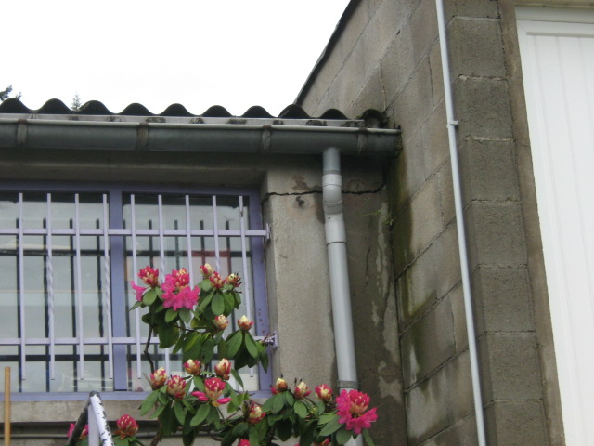

Car déplacée, moellon du garage des voisins creusé pour faire rentrer la gouttière 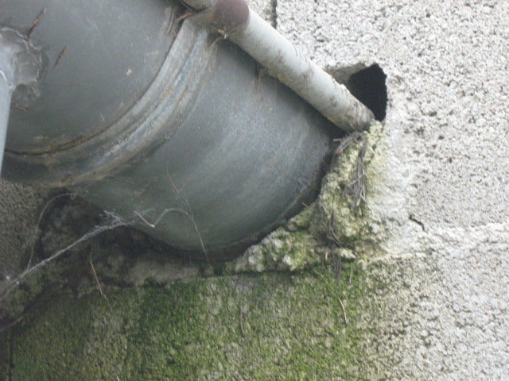
Etait-elle dans l’espace aérien des voisins ?
non empiètement des moellons du garage chez nous, les moellons dépassent de la dalle.
